CURSO DE

TUTORIA em EaD

GUIA D@ EDUCAND@
Ministério do Meio Ambiente
Ministro de Estado do Meio Ambiente
Ricardo Salles

Instituto Chico Mendes de Conservação da Biodiversidade

Presidente

Diretores
Fernando Lorencinni

Coordenação-Geral de Gestão de Pessoas
Thais Ferraresi Pereira

Coordenação de Educação Corporativa
Renata Adjuto Melo

Centro de Formação em Conservação da Biodiversidade
Marcio de Moraes

Organização do Conteúdo
Rosana Lordêlo de Santana Siqueira
Kamila Silva de Novais Oliveira

Revisão Técnica e Pedagógica
Kamila Silva de Novais Oliveira

Revisão Gramatical e Ortográfica
Rosana Lordêlo de Santana Siqueira
Kamila Silva de Novais Oliveira
(a definir)
Informações:
www.icmbio.gov.br
Instituto Chico Mendes de Conservação da Biodiversidade
EQSW 103/104, Bloco “C”, Complexo Administrativo – Setor Sudoeste, CEP: 70.67-350 – Brasília DF, ava@icmbio.gov.br
Projeto Gráfico e Diagramação
Rosana Lordêlo de Santana Siqueira
Kamila Silva de Novais Oliveira

Colaboração

Olá,

Seja bem vindo ao Ambiente Virtual de Aprendizagem do ICMBio!

O AVA/ICMBio, disponibilizado na Plataforma de ensino Moodle, é uma iniciativa do Ministério do Meio Ambiente, por intermédio do Instituto Chico Mendes de Conservação da Biodiversidade – ICMBio.

Vamos conhecer o passo a passo para acessar esse ambiente.
- Digite: http://ava.icmbio.gov.br/.

- Clique em Acessar.
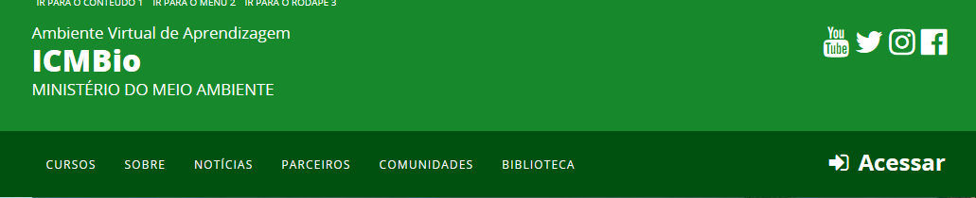
3- Se você já tiver cadastro, insira os dados solicitados:
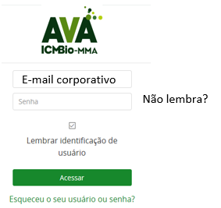
4- Se você ainda não possui cadastro, peça para | 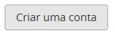.
5- Preencha os dados solicitados e clique em | .
6- Você será redirecionado para acessar. Acessando, abrirá a Página inicial do site.
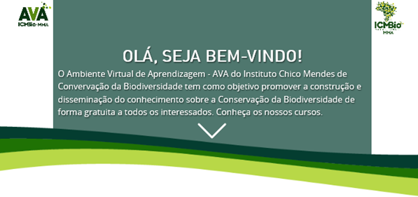
7- E as opções disponíveis (página inicial do site):
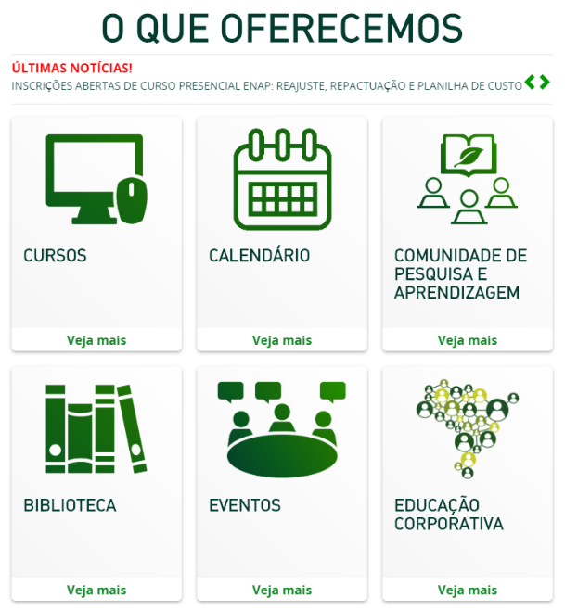

8- Clique em Cursos para abrir o catálogo, organizado de acordo à modalidade (EaD ou presencial) e tipos (cursos, eventos, trilhas e parcerias).
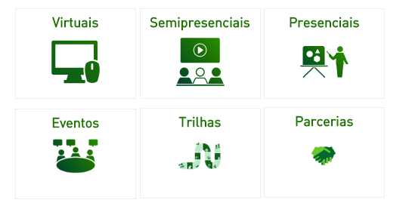
9- Conforme a Política Nacional de Desenvolvimento de Pessoal (PNDP), a capacitação deve ser voltada ao desenvolvimento de competências técnicas, gerenciais e transversais, cujos cursos/eventos propostos no AVA/Icmbio são alocados de acordo a cada categoria.

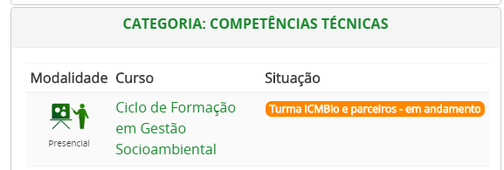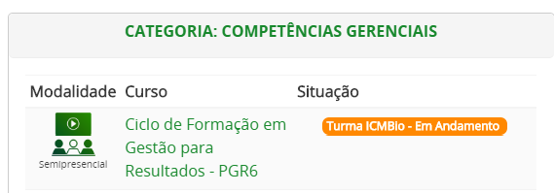
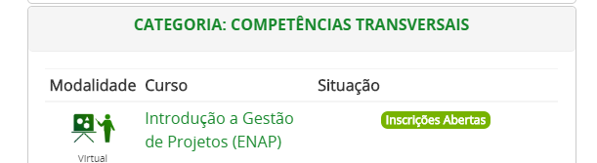

Cada curso contém, na página inicial, as informações essenciais, tais como apresentação, público, objetivo, carga horária, estrutura do curso, períodos de inscrição e realização, dentre outros.

10- Após a inscrição, para acessar, você poderá utilizar o menu (canto superior esquerdo) da Página inicial do site, indo direto para seu curso.

11- O curso está formatado em módulos, atividades, avaliação e uma biblioteca com muitos materiais.

12- Após realizar as atividades do curso, você poderá consultar seu desempenho, clicando em Notas no menu (canto superior esquerdo).

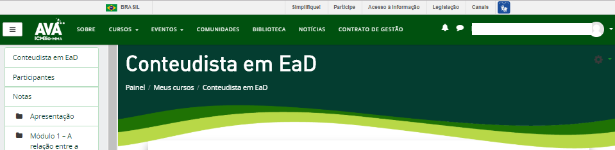

Agora é só se organizar, observando o Plano de Estudos no qual consta o quadro de atividades que será proposto neste Guia, e se dedicar.

Ótimo curso!

CURSO DE TUTORIA EM EAD

Curso de Tutoria em EAD possui uma carga horária de 40 horas e ocorrerá no período de 31/08 a 27/10/2020, totalmente online.
Tem como objetivo capacitar servidores, colaboradores e parceiros a atuarem como tutores nos cursos da modalidade de ensino a distância, de acordo com as diretrizes pedagógicas do ICMBio e possibilidades do seu ambiente virtual de aprendizagem.

Está dividido em três módulos:

Módulo 1 – A Educação a Distância e o Ambiente Virtual de Aprendizagem do ICMBio
Módulo 2 – O Tutor em EaD
Módulo 3 – O AVA do ICMBio e a Prática de Tutoria

Este curso foi elaborado no formato “tela a tela” e está permeado de atividades reflexivas, imagens, gráficos, simulações, sugestões para leituras e vídeos complementares e exercícios que auxiliarão na sua aprendizagem.
Ao final de cada módulo, os exercícios propostos têm como objetivo auxiliar na fixação do conteúdo estudado e são avaliativos, logo a sua resolução é obrigatória e te habilitará a prosseguir para os exercícios seguintes.
A avaliação ocorrerá de forma processual, onde o conhecimento é construído continuamente à compreensão das propostas e orientações básicas para a elaboração de um conteúdo na modalidade de EaD. Neste contexto, as atividades avaliativas, propostas ao longo dos módulos e unidades, são necessárias à aquisição do aprendizado, permitindo reconhecer avanços e pontos de melhoria de maneira progressiva, criando possibilidades de reorientação, quando necessário.
Para ser considerado aprovado(a) você precisa obter, no mínimo, 70% de aproveitamento no curso, considerando navegação, realização das atividades propostas, participação nos fóruns, dentre outros e responder a uma Avaliação de Reação, para contribuir com a melhoria contínua deste curso.

O certificado será emitido automaticamente pela Plataforma, após cumpridos os critérios seguintes:

- Navegação mínima em 80% do conteúdo;
- Realização das atividades propostas:
Atividades | Composição da nota
Fóruns | 10%
Web conferência e Chat | 10%
Atividades de fixação/revisão | 20%
Plano de Tutoria | 20%
Atividades no AVA | 40%

O AVA ficará aberto durante nove semanas para realização de todas essas atividades, contudo você poderá concluí-las bem antes desse período, uma vez que a flexibilidade de estudos, o ritmo e o gerenciamento do tempo em EaD são determinados por você.
Sua tutora será Kamila Oliveira, e-mail kamila.oliveira@icmbio.gov.br, e irá auxiliá-lo(a) no percurso de sua aprendizagem. Sempre que necessário você deverá contatá-la através de:
Fórum de Dúvidas |  | E-mail | Chat
 | Para concluir o curso com tranquilidade, sugerimos que você acesse a sala de aula online, no mínimo, 1 hora por dia e realize as atividades propostas, conforme sugestão do Plano de Estudos seguinte.

PLANO DE ESTUDOS

Módulos | Orientação das atividades | Período  dias úteis | Cronograma | Prazo da atividade
Módulo 1: A Educação a Distância e o AVA/ICMBio | Ambientação  Durante a primeira semana do curso você deverá:  - Ler o Guia do Aprendiz;  - Navegar e se familiarizar com o AVA e o curso.  Unidade 1  - Fórum de apresentação;  - Ler o conteúdo do Módulo 1;  - Responder ao Fórum da unidade: quanto à EAD no ICMBio, qual sua opinião sobre essa modalidade como estratégia de formação do Instituto?  - Realizar a atividade de fixação;  - Contribuir no Fórum de sugestões, correções e melhorias do curso. | 05 | 31/08 a 04/09 | 04/09
 | Unidade 2  - Ler o conteúdo;  - Conhecer os documentos que subsidiam a Educação no ICMBio;  - Assistir ao Vídeo EAD – professor tutor;  - Realizar a atividade de fixação;  - Contribuir no Fórum de sugestões, correções e melhorias do curso. | 04 | 08/09 a 11/09 | 11/09
Módulo 2: o Tutor em EaD | Unidade 1  - Ler o conteúdo;  - Fazer a leitura complementar sugerida;  - Analisar o Check list do tutor ICMBio;  - Assistir ao Vídeo O papel do tutor;  - Realizar a atividade de fixação;  - Assistir ao Vídeo O Você já ouviu falar em netiqueta?  - Contribuir no Fórum de sugestões, correções e melhorias do curso. | 06 | 14/09 a 22/09 | 22/09
 | Unidade 2  - Ler o conteúdo;  - Assistir ao vídeo proposto na unidade.  - Responder ao Fórum da unidade: Comparação entre o Modelo do Plano de Curso e Plano de Tutoria;  - Realizar a atividade prática: Preenchimento do Plano de Tutoria;  - Participar do Chat sobre Plano de Tutoria;  - Contribuir no Fórum de sugestões, correções e melhorias do curso. | 10 | 23/09 a 06/10 | 06/10
 | WEBCONFERÊNCIA – TERÇA-FEIRA, 29/09, das 10h às 11h.
 | Unidade 3  - Ler o conteúdo;  - Assistir ao vídeo proposto na unidade: O tutor e as saias justas da EAD.  - Responder às atividades de revisão geral;  - Contribuir no Fórum de sugestões, correções e melhorias do curso. | 03 | 07/10 09/10 | 09/10
Módulo 3: O AVA/ICMBio e a prática de tutoria | Unidade 1  - Ler o conteúdo;  - Testar e inerir ferramentas individuais e colaborativas no AVA ICMBio;  - Elaborar modelos de mensagens aos educandos;  - Inserir recursos no ambiente teste;  - Contribuir no Fórum de sugestões, correções e melhorias do curso;  - Inserir relato final do curso. | 12 | 13 a 28/10 | 28/10
 | CHAT – QUARTA-FEIRA, 21/10, das 15h às 16h.
Avaliação e Certificação | - Responder a Avaliação de Reação;  - Emitir Certificado. |  |  | 06/11

DICAS PARA O EDUCANDO EAD
Fonte: Moodle Brasil (adaptado)

Aprender colaborativamente é interagir e ser participativo, pois irá colaborar para o processo ensino-aprendizagem pessoal, dos colegas e dos tutores. Para isso, mantenha a curiosidade e abertura para inovações: aceite novas ideias e inove sempre.
Nesse processo, é importante flexibilidade e adaptação, manter-se atento às novidades do curso, adaptando-se ao ritmo e metodologia adotados, organização pessoal para facilitar a sua revisão e a recuperação de materiais, além de responsabilidade e uma postura proativa em relação ao conhecimento o próprio aprendizado.

Comportamentos compatíveis com a netiqueta:
- Evite o uso de palavras grafadas em letras maiúsculas;
- Divida seu texto em parágrafos;
- Evite o excesso de gifs animados e letras coloridas;
- Respeite as regras dos grupos;
- Comunique-se de forma clara, breve e transparente;
- Seja respeitoso e educado.
AUTO ORGANIZAÇÃO
Fonte: http://www.unigranrio.com.br/ead/oqueeead/

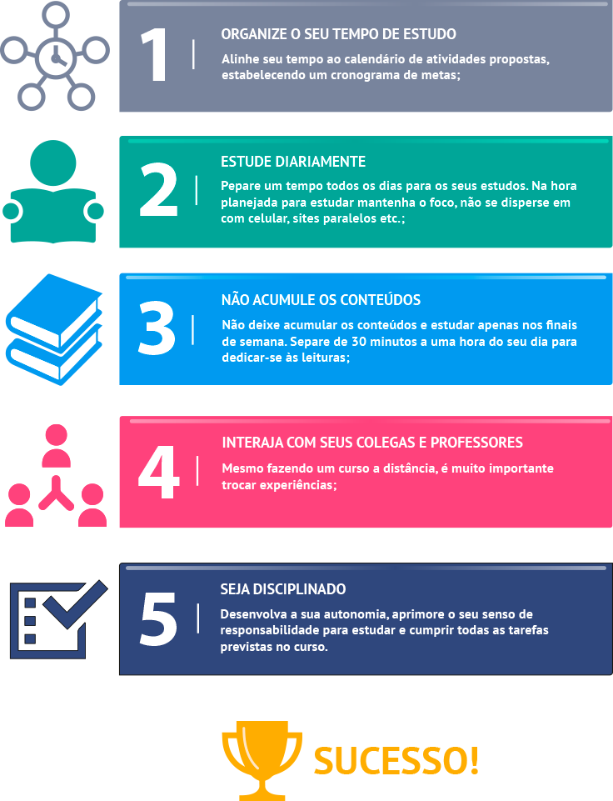
A equipe AVA/ICMBio deseja a você um excelente estudo!

